|  |  |  |  |
| --- | --- | --- | --- |
|  | **D:\Dokumenty\0_aktualne_projekty\ASFEU_skoly\Publicita\14-logotyp_opv\logotyp_asfeu\agentura_cmyk.jpg** | | **D:\Dokumenty\0_aktualne_projekty\ASFEU_skoly\Publicita\14-logotyp_opv\logotyp_eu_esf\EU-ESF-VERTICAL-COLOR.jpg** |
| Gymnázium, SNP 1,  056 01 Gelnica  Web: [www.gymgl.sk](http://www.gymgl.sk) | | **KĽÚČ K INOVATÍVNEMU VZDELÁVANIU**  ITMS kód projektu: 26110130703 | |

**Pracovný list – kinematika**

1. Vodič osobného auta idúceho rýchlosťou 90 km.h-1 zbadal vo vzdialenosti 60 m pred sebou stojace nákladné auto. Zatlačil brzdy a dosiahol spomalenie a = 5 m.s-2. Aká bola brzdná dráha osobného auta? Narazilo do prekážky?

1. Vlak sa rozbieha zo stanice s konštantným zrýchlením a po 40 s získa rýchlosť 15 m/s. Vypočítajte jeho zrýchlenie a dráhu, ktorú za tento čas prešiel. Akú by mal rýchlosť po 15-tej sekunde od začiatku pohybu ?
2. Na obrázku je znázornený graf závislosti rýchlosti hmotného bodu na čase. Určte, akú dráhu prejde hmotný bod za prvých 10 sekúnd svojho pohybu.

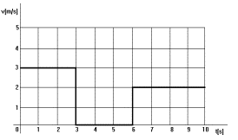a) 7m

b) 15m

c) 20m

d) 17m

e) 30m

1. Cyklista ide rýchlosťou 8 m/s a začne zrýchľovať tak , že za 10s prejde 120 m. Určte, akú rýchlosť pri tom dosiahne.
2. Výčítajte z grafu, akou rýchlosťou sa pohybovalo teleso v čase t = 2s.

a) 0,3m/s

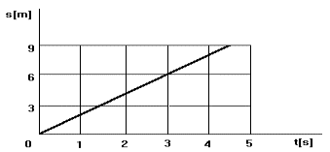 b) 6m/s

c) 9m/s

d) 2m/s

e) 3m/s